EXPEDIENTE INDICAÇÃO Nº
DATA
PROTOCOLO Nº

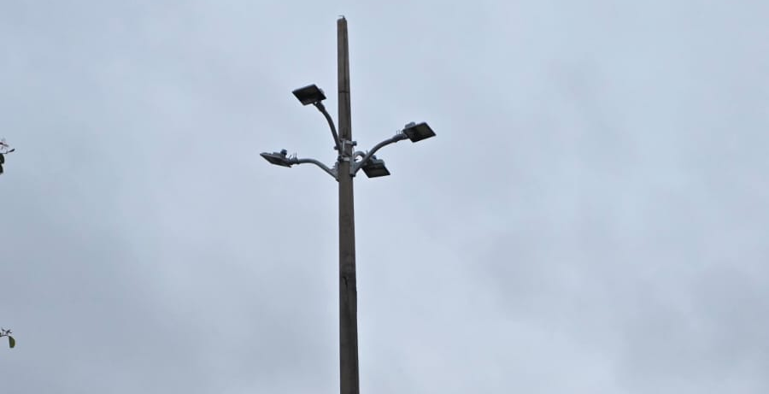
Troca de iluminação pública na Praça Anísio Ribeiro de Lima, no Jardim Primavera.
CONSIDERANDO que a iluminação pública eficiente contribui para a segurança dos frequentadores e moradores do entorno da praça;
CONSIDERANDO que pontos com iluminação insuficiente favorecem a sensação de insegurança e limitam a utilização do espaço público no período noturno;
CONSIDERANDO a importância de valorizar as áreas de convivência e lazer por meio da manutenção adequada dos equipamentos urbanos.

Assim sendo,

INDICO ao Excelentíssimo Senhor Prefeito Municipal, como permite o Regimento Interno, que determine providências quanto a Troca de iluminação pública na Praça Anísio Ribeiro de Lima, no Jardim Primavera.

Sala das Sessões, 15 de junho de 2026.

TIO FABIANO LIMA
VEREADOR

